 | № 14  10 августа 2020  распространяется бесплатно
Ремонт дороги на улице Октябрьская в селе Найфельд
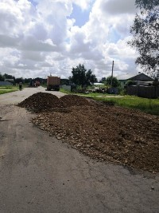 | 31 июля 2020 года в рамка Федеральной программы администрация Биробиджанского муниципального района начала ремонт дороги общего пользования местного значения по укладке асфальтобетонного покрытия по улице Октябрьская в селе Найфельд.  Кроме того, в этом году планируется частичный ремонт проблемного участка дороги «Жёлтый Яр – Русская Поляна». Ранее в рамках мероприятий, предусмотренных Планом социального развития центров экономического роста Еврейской автономной области, в селе Найфельд были завершены дорожные работы по улице 40 лет Победы. | 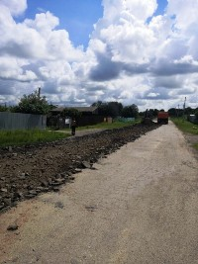

В селе Найфельд реализуется Федеральный проект «Формирование комфортной городской среды» на 2021 год
Жители села Найфельд Биробиджанского района в эти дни определяются с выбором проекта по благоустройству в рамках программы «Формирование комфортной городской среды» на 2021 год.  Местная администрация предложила землякам самим решить, какое из улучшений им нужнее. Первое – обустройство общественной территории между обелиском и стелой («Зона отдыха»). Второе – освещение улиц, ранее не попавших в программу. | 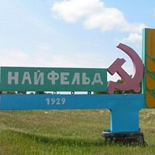 | Кроме того, органы местного самоуправления готовы принять от населения другие идеи по благоустройству общественных и дворовых территорий. Срок подачи заявок по благоустройству наиболее посещаемой территории общего пользования (общественная территория), дворовых территорий многоквартирных домов осуществляется с 05.08.2020 по 10.08.2020 года.  Более подробную информацию Вы можете получить по адресу: с. Найфельд, ул. Центральная, № 2. Конт. тел. 8(42622) 74-1-26, 8(42666) 74-2-97.

Семья года
Семье Подрезовых из села Птичник Биробиджанского района вручили свидетельство участников всероссийского конкурса «Семья года-2019». Это книга, в которой есть данные и о них. Так же многодетной семье достался пирог.  Многодетная семья стала победителем регионального этапа конкурса. Приятную миссию выполнили Уполномоченный по правам ребёнка Ирина Пинчук и начальник департамента семейной политики при правительстве автономии Марина Авачёва и руководители администрации Биробиджанского муниципального района.  Семья Подрезовых – единственная в автономии, в которой десять детей. В этом году в ней вновь было прибавление. | 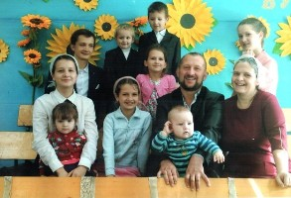

Помоги собраться в школу
Ежегодная благотворительная акция «Помоги собраться в школу» стартовала на территории Биробиджанского муниципального района.  Анализ совместной работы, проведенной субъектами системы профилактики безнадзорности и правонарушений несовершеннолетних показал, что некоторые семьи не имеют возможности приобрести школьные принадлежности, необходимые к началу учебного года.  Для обеспечения максимального охвата детей и подростков образовательной деятельностью комиссия по делам несовершеннолетних и защите их прав муниципального района просит принять активное участие в приобретении |  | канцелярских принадлежностей (тетрадь 12 листов, 24 листов, альбом для рисования, ручка шариковая, карандаш простой, карандаши цветные, краски, пластилин, линейка, клей, цветная бумага, картон, обложки для тетрадей и учебников и другое), а также предметов одежды первой необходимости.  Желающие принять участие в акции могут обратиться в районное отделение «Российский Красный Крест» или в администрацию Биробиджанского муниципального района по адресу г. Биробиджан, ул. Пушкина, д. 5 Б, в кабинет 108 в рабочие дни с 8-ми до 17-ти часов.  Акция продлиться до 31 октября.

Африканская чума свиней (АЧС) выявлена на территории Биробиджанского района ЕАО
 | Падеж свиней был выявлен на территории села Раздольное Биробиджанского муниципального района.  Ветеринарная станция по борьбе с болезнями животных Биробиджанского района отобрала патологический материал и направила его в Приморскую межобластную ветеринарную лабораторию, которая специализируется на исследованиях этого заболевания. Диагноз подтвердился.  В соответствии с приказом Минсельхоза очаг инфекции был локализован. Туши заболевших животных уничтожены путем сожжения.  Также подозрения на заболевание африканской чумы свиней имеются в селах Найфельд и Дубовое.

В районном Доме культуры села Валдгейм Биробиджанского района установили шамбо
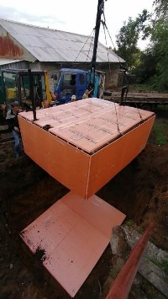 | Не секрет, что сельские дома культуры – это настоящие центры общественной и культурной жизни людей на селе, места общения, а также развития творческих способностей, как детей, так и людей самого разного возраста.  Согласно распоряжению правительства Еврейской автономной области работы по установки шамбо в районном Доме культуры села Валдгейм были включены в перечень первоочередных мероприятий, направленных на поддержку социально значимых отраслей.  Шамбо установили в кратчайшие сроки. Стоимость работ составила 251 тысячу рублей.  Сегодня ДК – культурный центр села, где, помимо праздничных мероприятий для детей, подростков и взрослых жителей села, ежедневно работают творческие кружки и театральные объединения.

Памятка населению по африканской чуме свиней (АЧС)
  Вирус очень устойчив: в продуктах, воде и внешней среде сохраняется месяцами, замораживание и высушивание на него не действуют. Уничтожается исключительно путем нагревания до высоких температур.  Симптомы. От заражения до появления симптомов проходит 2-7 дней. У животных повышается температура тела до 42° С, появляются отдышка, кашель, пропадает аппетит, усиливается жажда, отмечаются приступы рвоты и паралича задних конечностей, на коже внутренней поверхности бедер, на животе, шее, у основания ушей, на пятачке и хвосте становятся заметны красно-фиолетовые пятна. Смерть наступает на 1-5 день.  - Не допускайте посторонних в свое хозяйство. Переведите свиней в режим безвыгульного содержания и контакта с другими животными;  - исключите кормление свиней кормами животного происхождения и пищевыми отходами без проварки. Покупайте корма только промышленного производства или проваривайте их, при температуре не менее 80° С, перед кормлением;  - проводите обработку свиней и | помещений для их содержания один раз в 10 дней против кровососущих насекомых (клещей, вшей, блох). Постоянно ведите борьбу с грызунами;  - не осуществляйте подворный убой и реализацию свинины без проведения предубойного осмотра и проведения ветеринарно-санитарной экспертизы мяса и продуктов убоя специалистами государственной ветеринарной службы;  - не покупайте живых свиней в местах несанкционированной торговли без ветеринарных сопроводительных документов, не завозите свиней и продукцию свиноводства из других регионов без согласования с государственной ветеринарной службой;  - обязательно предоставьте поголовье свиней для ветеринарного досмотра, вакцинаций (против классической чумы свиней, рожи) и других обработок, проводимых ветеринарными специалистами;  - не выбрасывайте трупы животных, отходы от их содержания и переработки на свалки, обочины дорог, не захоранивайте их на своем огороде или другом земельном участке. Не пытайтесь переработать мясо павших или вынужденно убитых свиней – это запрещено и может привести к дальнейшему распространению болезни.  При возникновении вопросов можно обращаться по контактному телефону ветеринарной службы 8 924 747 17 25  Помните, за действия (бездействия), повлекшие за собой возникновение очагов АЧС и её распространение предусмотрена административная и уголовная ответственность!

Музыкальную школу в селе Валдгейм ждут новообразования
Детская музыкальная школа в селе Валдгейм является настоящей гордостью Биробиджанского муниципального района. Здесь юных музыкантов учат играть на фортепиано, гитаре, баяне, аккордеоне и других инструментах. Кроме того, ребята практикуют пение в разных направлениях вокала. При школе действует несколько творческих коллективов, которые не раз завоевывали победные места в конкурсах регионального, федерального и международного уровней.  В настоящее время в музыкальной школе проведены работы по замене напольного покрытия. Старый линолеум заменили на новый, а в недалеком будущем любителям музыкального искусства в рамках перечня первоочередных мероприятий, направленных на поддержку социально значимых отраслей приобретут инструменты и учебную литературу на общую сумму 500 тысяч рублей. | 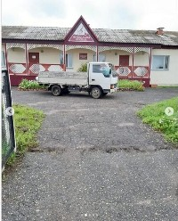  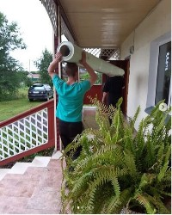

1 | КОНТАКТНЫЙ ТЕЛЕФОН, ПО КОТОРОМУ МОЖНО ПОДЕЛИТЬСЯ ТЕМАМИ ДЛЯ ОЧЕРЕДНОГО ВЫПУСКА «ВЕСТНИК БИРОБИДЖАНСКОГО РАЙОНА»: 2-33-03 АДРЕС ЭЛЕКТРОННОЙ ПОЧТЫ: bir_rn@eao.ru. ПОДРОБНЕЕ О ДЕЯТЕЛЬНОСТИ АДМИНИСТРАЦИИ МУНИЦИПАЛЬНОГО ОБРАЗОВАНИЯ «БИРОБИДЖАНСКИЙ МУНИЦИПАЛЬНЫЙ РАЙОН» ЕВРЕЙСКОЙ АВТОНОМНОЙ ОБЛАСТИ МОЖНО УЗНАТЬ НА ОФИЦИАЛЬНОМ САЙТЕ WWW.br.eao.ru.
1 | ВЕСТНИК БИРОБИДЖАНСКОГО РАЙОНА № 14 от 10 августа 2020 года.

Мероприятия в рамках проведения с 28 сентября по 0З октября 2020 г. Всероссийской есенинской недели
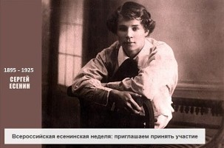
28 сентября - «Слушаем о Есенине»
Серия онлайн-лекций об интересных и значимых событиях в жизни и творчестве СА. Есенина в формате современного просветительского лектория на портале «Культура РФ».
29 сентября - «Рисуем Есенина»
Акция по созданию художественных работ, посвященных СА. Есенину (с 15 июля по 31 августа 2020 г.).
Для участия в конкурсе необходимо направить работы на электронную почту Государственного музея-заповедника С.А.Есенина: info@museumesenin.ru и разместить его в соцсетях под хештегом РисуемЕсенина. Работы будут опубликованы на сайте музея. Лучшие работы войдут в интернет-галерею, презентация которой планируется на портале «Культура.РФ» 29 сентября и будут отмечены есенинскими грамотами.
30 сентября - «Поём Есенина»
Трансляция музыкально-поэтического спектакля «Родился я с песнями» Государственного академического Рязанского русского народного хора имени Е.Попова и артистов Рязанского театра юного зрителя на портале «Культура.РФ».
1 октября - «Читаем Есенина»
Акция по созданию видеороликов с прочтением произведений С.А.Есенина (с 15 июля по 31 августа 2020 г.).
Для участия в акции необходимо направить видеоролик на электронную почту Информационно-аналитического центра культуры и туризма Рязанской области: iackt-ryazan@mail.ru и разместить его в соцсетях под хештегом ЧитаемЕсенина. Лучшие работы войдут в интернет-галерею, презентация которой планируется на портале «Культура.РФ» 30 сентября, 3 октября на Всероссийском есенинском празднике в Константиново и будут отмечены есенинскими грамотами.
2 октября - «Смотрим Есенина»
Демонстрация художественных и документальных фильмов о С.А.Есенине на портале «Культура.РФ».
3 октября - «Поздравляем Есенина»
Прямая трансляция Всероссийского есенинского праздника поэзии «Русь моя, милая родина... » на портале «Культура.РФ».
По всем интересующим вопросам обращаться в ГАУК «Государственный музей-заповедник С.А.Есенина», тел.: 8(4912) 55-03-06, e-mail: info@museumesenin.ru.

В администрации Биробиджанского района прошло совещание по вопросам организации деятельности по обращению с безнадзорными животными
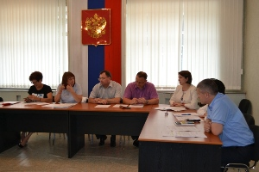  Выездное рабочее совещание с органами местного самоуправления прошло 10 августа в администрации Биробиджанского муниципального района. На нем были рассмотрены вопросы реализации Федерального закона «Об ответственном обращении с животными и о внесении изменений в отдельные законодательные акты Российской Федерации».  Открыла семинар-совещание исполнительный директор Ассоциации «Совет муниципальных образований ЕАО» Галина Корчуганова. Она пояснила, что в настоящее время вопросы обращения с безнадзорными животными являются весьма актуальными, поэтому так важно обсудить механизмы реализации Федерального закона.  В свою очередь начальник управления ветеринарии при правительстве Еврейской автономной области Галина Дзюба проинформировала, что безнадзорно бегающие собаки и кошки должны быть отловлены и доставлены в ветеринарную клинику, где их стерилизуют (кастрируют), ставят прививку от бешенства и метку идентификации, после чего животное возвращают на территорию, где оно обитало ранее.  Начальник управления сельского хозяйства правительства ЕАО Александр Пащенко отметил, что в рамках Федерального закона от 27 декабря | 2018 года № 498-ФЗ «Об ответственном обращении с животными и о внесении изменений в отдельные законодательные акты Российской Федерации» был принят закон Еврейской автономной области от 10 декабря 2019 г. № 501-ОЗ «О наделении органов местного самоуправления муниципальных образований государственными полномочиями Еврейской автономной области по организации мероприятий при осуществлении деятельности по обращению с животными без владельцев». Для осуществления переданных полномочий нашему региону из федерального бюджета было выделено пять миллионов рублей. Объем субвенций каждому муниципальному образованию рассчитывается по нормативам, согласно представленным заявкам.  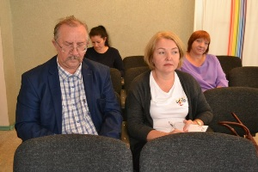  В работе семинара-совещания приняла участие представитель мэрии города Биробиджана, которая поделилась опытом работы в этом направлении. Она рассказала о проводимой разъяснительной работе с населением, потому что каждый владелец домашнего животного должен быть осведомлен о необходимости его регистрации. Также пояснила, что в муниципальном образовании «Город Биробиджан» закуплено две тысячи чипов для проведения данной процедуры. Кроме этого в мэрии города | было рассмотрено предложение о чипировании безнадзорных собак и кошек метками разного цвета, чтобы выявлять имеется ли у животного хозяин или же это четвероногое, не имеющее дома.  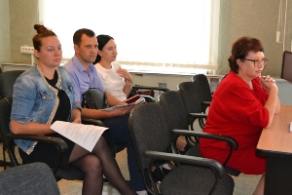  По итогу семинар-совещания перед главами муниципальных образований Биробиджанского района была поставлена задача разработать механизм исполнения переданных полномочий.  Справочно:  Что такое идентификация животных?  Идентификация животных – система учета животных, включающая присвоение идентификационного номера животному путем мечения, регистрацию сведений о животном в базе данных и выдачей паспорта на животное.  Мечение животных - это присвоение и нанесение на теле животного различными способами индивидуального номера.  Носитель идентификационного номера - бирка (в том числе навесная с радиочастотной меткой), болюс, чип, ошейник и другие средства, соответствующие стандартам ISO 11784 и 11785 и содержащие уникальный цифровой 15-тизначный код.  Что такое чипирование животных?  Чипирование - это метод мечения животных специальными чипами, «идущий в ногу со временем», легкий в применении, существующий в мире уже более двадцати лет, безболезненный и безопасный.

Еврейская автономная область впервые участвует в проекте «Билет в будущее»

Начала работу обновленная платформа проекта по ранней профориентации учащихся 6–11-х классов общеобразовательных организаций «Билет в будущее», который реализуется в рамках нацпроекта «Образование» с 2018 года.
«Билет в будущее» и помогает подросткам осознанно выбрать профессиональную траекторию.
Проект состоит из трех этапов – онлайн-диагностики, профориентационных мероприятий и индивидуальных рекомендаций, которые участники получают по итогу.
В этом году часть профориентационных мероприятий пройдет в онлайн-формате.
Сверхзадача проекта «Билет в будущее» – научить правильно оценивать ресурсы и делать осознанный выбор.
Онлайн-диагностика на платформе проекта и профессиональные пробы в онлайн-формате будут доступны во всех уголках страны.
Еврейская автономная область примет участие в «Билете в будущее» впервые. Региональным оператором Проекта на территории области выступит «Институт повышения квалификации педагогических работников».
Площадки для проведения профориентационных мероприятий предоставят: «Детский технопарк «Кванториум», "Сельскохозяйственный техникум" из Ленинского района,, «Биробиджанский колледж культуры и искусств», «Политехнический техникум» и «Технологический техникум».
Стать участником «Билета в будущее» может любой школьник с 6-го по 11-й класс. Для этого нужно зайти на платформу https://bilet.worldskills.ru/ и пройти тестирование.
Все тесты и онлайн-курсы сделаны в легком игровом формате. Каждый участник сможет сам определить, что выбрать и сколько этапов пройти.
Если появилось желание попробовать себя в чем-то новом, участвовать в проекте можно несколько раз.

ПОЛЕЗНЫЕ СОВЕТЫ
Если ваш дом попадает в зону затопления
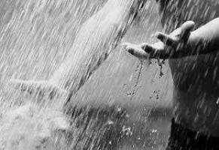
Практически любой водный объект: море, озеро, река, водохранилище несет в себе потенциальную опасность - наводнение. Основными причинами наводнения в теплое время года могут стать продолжительные ливневые дожди, ветровой нагон воды в устья рек, прорыв гидротехнических сооружений, выход поверхность большого количества подземных вод.
ВИДЫ НАВОДНЕНИЙ
Паводок - краткий быстрый подъем воды из-за ливней.
Нагонные наводнения - происходят в результате ветрового нагона воды в ус рек и на побережье.
Наводнения в результате аварий на гидросооружениях - происходят результате прорыва гидротехнических защитных сооружений или перелива большого количества воды через них.
ПОРАЖАЮЩИЕ ФАКТОРЫ НАВОДНЕНИЙ
Основные поражающие факторы наводнений: стремительный поток воды, высокие волны, водовороты, низкая температура воды, плывущие в воде предметы. Отрицательное влияние играет ветер, низкая температура воздуха, темнота, электрический ток при обрыве проводов ЛЭП, возбудители инфекционных заболеваний.
УЩЕРБ ОТ НАВОДНЕНИЙ
Прямой: гибель и травмирование людей, повреждение и разрушение жилых производственных и других зданий, гидротехнических сооружений, коммуникаций дорог, гибель животных, снос верхнего плодородного слоя земля, уничтожение посевов и урожая, затраты на проведение эвакуации. Косвенный: затраты на восстановление жилья, возмещение ущерба, наведение порядка, восстановление поврежденных и строительство новых объектов, ухудшение условий жизни населения. Соотношение прямого и косвенного ущерба составляет 70% к 30 %. Единый телефон спасения 01 Звонки с мобильных телефонов 112

Администрация информирует

Уважаемые жители
Биробиджанского муниципального района!
В соответствии с постановлением губернатора Еврейской автономной области от 03.08.2020 года № 218 «О внесении изменения в постановление губернатора Еврейской автономной области от 12.05.2020 № 137 «О приостановлении личного приема граждан»» и распоряжением главы муниципального образования «Биробиджанский муниципальный район» Еврейской автономной области от 03.08.2020 № 182 личный прием граждан, приостановлен до 17.08.2020 года.

Противодействие коррупции
 | К телефонному номеру горячей линии 2-30-03 подключен автоответчик. Сообщения принимаются круглосуточно.

2 | Вестник Биробиджанского района. Учредитель – орган местного самоуправления администрация муниципального образования «Биробиджанский муниципальный район» Еврейской автономной области. Главный редактор – Рукомеда Е.М. Подписано в печать 10.08.2020. Время подписания в печать – 16:20. Тираж – 500 экз. Распространяется бесплатно. Адрес редакции – ЕАО, г. Биробиджан, ул. Пушкина 5 «Б». Тел.: 2-33-03.
2 | ВЕСТНИК БИРОБИДЖАНСКОГО РАЙОНА № 14 от 10 августа 2020 года.

